«Нет забытых деревень»

Выполнила: Кукушкина Екатерина
Дмитриевна, 3 класс
МБОУ Горкинская СОШ
Руководитель: Ершова Лариса
Владимировна,
учитель начальных
классов
Консультанты: Кузнецова Александра
Александровна, Воронова
Валентина Альвиановна,
Тихомирова Мария Павловна

606767, Нижегородская область, Варнавинский район, с.Горки, д.35а
Телефон: (883158)34639

ЗДЕСЬ ДЕРЕВНЯ БЫЛА…
РАССКАЗ О ДЕРЕВНЕ БЕРЕЗНИКИ

В нашей семье сложилось немало добрых традиций. Но лишь одна для меня долгое время оставалась непонятной. Бабушки со своими знакомыми в конце лета уезжали в лес, на природу. Брали меня с собой. Походы я люблю, но ехать нужно было на тракторе почти час. Я даже стихи сочинила.
Сосны да ели,
Ели да сосны.
Едем мы в лес
По дороге несносной.
Всю дорогу я терпела. Когда проехали поле и остановились у неглубокой речки, бабушка сказала: «Приехали. Дома» .Но никаких домов нигде не было! Оказалось, здесь долгое время стояла деревня Березники, в которой они прежде жили. Они каждый год навещают свои родные места. Вот так я познакомилась с родиной моих бабушек и дедушек и узнала много нового и интересного о жизни семьи.
Ребята нашей школы ежегодно принимают участие в познавательной экспедиции по изучению истории родного края. Однажды решено было пойти пройти по маршруту Горки – Сосновка - Березники. Общая протяжённость маршрута – 15 километров.

Здесь деревня была –
Краше мест не найти,
Всё родное здесь было до боли.
Здесь обычай и честь,
И начало пути,
А теперь только ровное поле.
Слова этого стихотворения полностью отражают истинную картину. Наши прадеды для жилья выбирали удивительно красивые места. Участники экспедиции знакомились с историей деревень. С большим интересом рассматривали бобровые плотины на речке Беспута.
В память о походе были установлены аншлаги «Здесь была деревня…» Нет деревни на карте, но есть в памяти, в сердце. Пусть проходящий путник знает, что здесь не просто заросшее поле, здесь наши прадеды жили, трудились, отсюда уходили защищать Отечество.
Сегодня мы расскажем о небольшой деревушке на Ужгуре, окруженной кудрявыми берёзами.

Первое упоминание о д. Березники относится к 1907-1915 году, когда по столыпинскому закону создавались хуторские хозяйства при освоении новых земель. Именно в эти годы и первые годы советской власти шудские крестьяне основали починки Липовка, Сосновка, Березники по притокам реки Ужгур .Трудолюбивые крестьяне жили неплохо, обеспечивая семью своим хлебом. Деньги добывали сезонными работами в хозяйстве Базилевского по заготовке, вывозу и сплаву леса на Волгу, отправки стеклопродукции к пристани на реке Шуда. Так же деньги зарабатывались у помещика Смецкого и купца Воронцова.
По данным за 1914 год Шудским кредитным и сельскохозяйственным обществом, которым руководил Николай Петрович Мегалинский выделялись ссуды крестьянам починков. Поскольку жители починков, как и другие жители Шудской волости находились далеко от города Варнавина, то в обеспечении промышленными товарами важную роль играло Шудское общество потребителей. Председателем общества был Фёдор Николаевич Куликов. Среди уважаемых членов общества были Дмитрий Александрович Базилевский и священник Иоанн Преображенский. Руководство волости время от времени организовывало базары, куда крестьяне привозили свои изделия, а купцы – фабричные товары. Такие крупные шудские купцы как Белов, держали свои магазины .За хлебом шудские крестьяне ездили в город Ветлугу на Благовещенскую ярмарку, или в село Урень на Трёхсвятскую ярмарку.
В 1929-1930 годах началось массовое колхозное движение, переросшее в сплошную коллективизацию. В это время с хутора Веселовка были высланы за Урал две семьи. В каждой деревне организовано своё коллективное хозяйство. На территории Горкинского сельсовета насчитывалось 10 колхозов:
Д. Березники – «Починовец» председатель колхоза т. Крымов Николай Петрович
Д. Горки – «Красная горка»
Д. Жилиха _ «Красные пески»
Д.Карелиха – «Красный рассвет» председатель колхоза т.Смирнов А.П.
Д.Коровиха – «Красный лесоруб» председатель колхоза т. Серебряков И.И.
Д. Липовка – «Красная Липовка» председатель колхоза т.Хабаров П.П.
Д. Николючиха – «Красный ударник»
Д. Поляки – «Пролетарий» председатель колхоза т. Строев А.П.
Д.Прудовка – «Новый путь» председатель колхоза т.Соловьёв И.К.
Д.Югары – «Красная звезда» председатель колхоза т. Романов П.И.
В мае 1950 года произошло первое укрупнение колхозов. В состав колхоза «Красный рассвет» вошли колхозы
«Красный рассвет»
«Красная звезда»
«Красный лесоруб»
«Красные пески»
«Починовец»
В 1959 году объединяются колхозы «Красная Горка» и «Красный» рассвет», Хозяйство названо именем «XXI партсъезда», председатель Ульянов Николай Егорович.
В довоенное время на территории колхозов работала ГЭС (гидроэлектростанция) на р. Ужгур в д. Карелиха. В 1950 году вошла в строй 2-я ГЭС на р. Шуда. Мощность этих гидроэлектростанций не оправдала нужды и надежды колхозников. К 1959 году в колхозе работают две подвижные электростанции по 70 квт (12 моторов общей мощностью 123 квт).Подводится сеть высокого напряжения (5 км) и низкого напряжения (20 км). В 1963 году выработано 90,5 тысяч кВт/ч электроэнергии. На производственные нужды пошло 25, 4 тысячи кВт/ч электроэнергии. Остальное на освещение помещений и дворов колхозников. В 1965 году завершена полная электрофикация колхозов электроэнергией от Горьковской ГЭС. К деревням Сосновка, Липовка, Березники не была протянута линия электропередач. Жители этих деревень были вынуждены переезжать в другие населённые пункты колхоза им «XXI партсъезда». Уезжали в Варнавино.
Перед войной в деревне насчитывалось около 25 дворов. Семьи были большие, работящие. Работали в колхозе. В колхозе в то время были ферма, конюшня, овчарня, курятник. На берегу реки стояла кузница, рига. Имелся завод по переработке смолы. В лесу было много ягод и грибов. По грибы да по ягоды уходили вечером, иногда ночевали в лесу. Утром возвращались в деревню до работы. В колхозе был трактор. Использовали в работе быков и коней .
На колхозные поля вывозили навоз с хозяйских дворов. На свой усад колхозник мог его вывезти только раз в два года. Засеивали поля вручную. Строго соблюдали очерёдность прохода по полю, разбрасывали зерно из лукошка. Выращивали лён, рожь, овёс, просо. Просо старались обмолотить к Михайлову дню, (21 ноября) престольному празднику в Березниках. В праздник к столу подавали пшённую кашу, приготовленную в русской печи и сдобренную коровьим маслом. Зерно для обмолота возили в Карелиху. Там на Ужгуре стояла мельница. Что работать было тяжело, не замечали – всё хорошо. Летом и зимой приходилось носить с реки для коров воду. Поили их досыта. Некоторые коровки выпивали по два ведра. При ферме была маслобойка – пахтуля. За маслом приезжал из Горок «масленик». Ему сдавали излишки продукции с личных подворий. Сдавали топлёное масло. Его ставили в русскую печь в опарнице. В деревне была сельповская лавка. Товару в ней мало было. За товаром ходили в лагеря ( ОЛПы) за Козлово. Магазины там получше. В лагеря несли на продажу петухов, яйца, молоко, поросят. Днём маленьких ребятишек отдавали в ясли. Воспитатель Басова Мария Николаевна с ребятишками ласковая была. С ней работали Шумилова Валентина и Ефграфова Анна. В четырёхлетней школе в разное время учителями работали Малафеева Клавдия Сергеевна, Виноградова Галина Михайловна, Смирнова Павла Петровна. Для многих школьников первой учительницей стала Иодаева Вера Николаевна. Запомнилась она своей добротой и тем , что ходила по школе в лапотках. После начальной школы на учёбу шли в Горки. Это 15 км туда и столько же обратно. Зимой жили на квартирах.
С начала войны ушло на фронт почти всё взрослое население деревень Березники и Курмыш. Из них погибли двадцать четыре человека. Обычные труженики, уходя на войну, не задумывались над тем, что будут примером героизма и мужества. Среди жителей д.Березники следует выделить Шалабаева Михаила Матвеевича. Он ушёл на фронт в 1941 году. Защитник Сталинграда. Награждён двумя орденами Славы 2й и 3й степени, а так же двумя орденами Отечественной войны 2й степени.
Особенные слова хочется сказать о Малафееве Николае Егоровиче. После войны, проживая в Березниках он серьёзно увлёкся пчеловодством. Его труды были напечатаны в журнале «Пчеловод». Малафеева Клавдия Сергеевна – (03 09 1920г.) уроженка д. Жилиха Горкинского сельсовета Варнавинского района. По окончании Городецкого педучилища работала учителем в. пос. Новки Ивановской области. В 1942 призвана на фронт. Служила в 1 дивизии воздушного наблюдения оповещения и связи. Демобилизовавшись из армии, вернулась в свой район, работала учителем начальных классов в д. Березники.
После войны жизнь стала налаживаться .Почти в каждом доме была гармонь . У многих уже велосипеды были. А вот радио - только в конторе. Всей деревней сходились в контору, чтобы послушать , что говорит Москва. Клуба не было. В конторе была большая комната со сценой. В деревню приезжали «артисты» из Горок. В деревне любили послушать песни в исполнении хора. Руководил хором Курганова Ю.В. Среди березниковских певуний выделялась Мария Малафеева. Из Югаров на велосипеде приезжал киномеханик Миша Захаров, крутил фильмы. В деревню приезжали врачи из Горок. Это было в тех случаях, когла дорога хорошая. А в основном добирались пешком. Часто приходила Курганова Евгения Александровна, лечила зубы, приносила бормашину, больше походившую на швейную машину.
Любимыми праздниками в деревне были Красная горка, Пасха, Михайлов день. Весело проводили время на Святки и Масленицу. Зимой в конторе, летом на улице устраивали танцы под гармошку. Любили вальсы.
Первыми из деревни уехали семьи Степановых, Ермаковых, Шалабаевых. Одними из последних выехали семьи Хабаровых, Тихомировых. Мария Павловна Тихомирова вспоминает: «Первое время просыпалась даже от дальнего звука едущей машины, или какой другой техники. Долго привыкала. У нас ведь тихо было. Провели в новый дом свет. Вечером электричество рано отключали – экономили. Зажгли керосиновую пятилинейную лампу. И разревелась я, как мы жили при керосинке, в потёмках, когда у людей в домах светло. А у кого-то уже невидаль для нас, стиральная машина была….»
Опустевшая деревня ещё долгое время была востребована. Рабочие совхоза «Красногорский» сюда как на дачу перегоняли телят. Здесь они содержались всё лето.

Список литературы

- Работа выполнена на основе исследований Балдина М.А. «Хозяйство помещика Базилевского 1861 – 1917 годы» и воспоминаний Кузнецовой А.А., Смирновой А.М., Тихомировой М.П.

- Для создания презентации использовались фотографии семейных архивов Кузнецовой А.А., Смирновой А.М., Тихомировой М.П. и фондов Варнавинского исторического музея.

Карта маршрута познавательной экспедиции по изучению истории родного края

Речка Беспута. Ребята рассматривают бобровую плотину.

Первая остановка на месте бывшей деревни Сосновка

У ребят обеденный перерыв

Жители д. Березники

Пётр Кузнецов(справа) в 30е годы служил в охране Молотова

Тихомирова Анастасия Фёдоровна (1й ряд 2я слева) с детьми и внуками

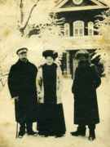
Мегалинский Николай Петрович Базилевский Дмитрий Александрович (слева)

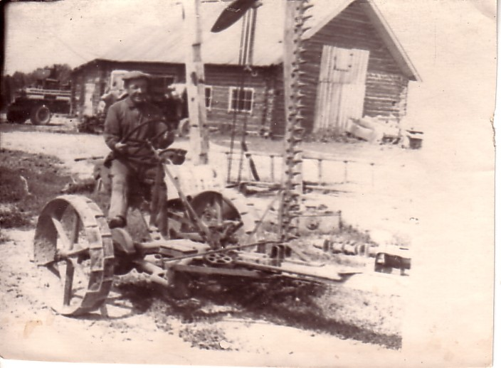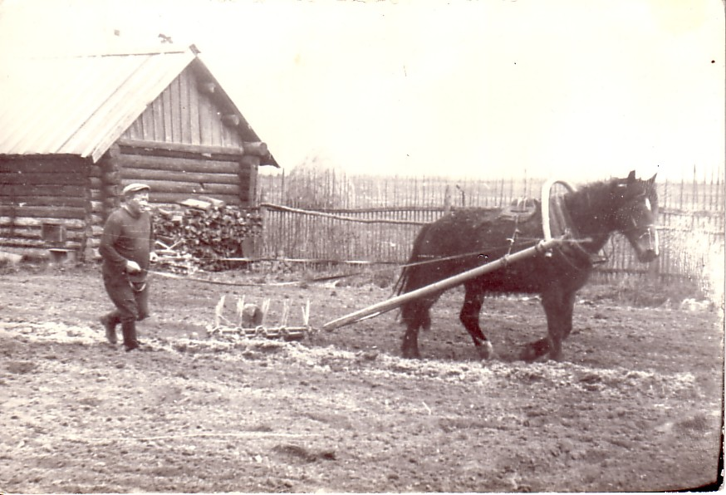
Крымов Николай Петрович Крымов Василий Николаевич

Доярки колхоза «Красный рассвет» Тихомировы Михаил и Мария

Шалабаев Михаил Матвеевич, ветеран ВОВ, кавалер Ордена Славы

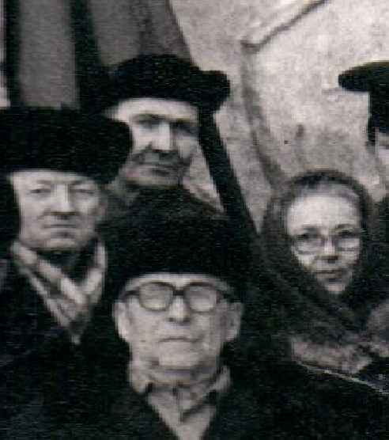
Ветераны ВОВ Малафеевы Николай Егорович и Клавдия Сергеевна (справа)
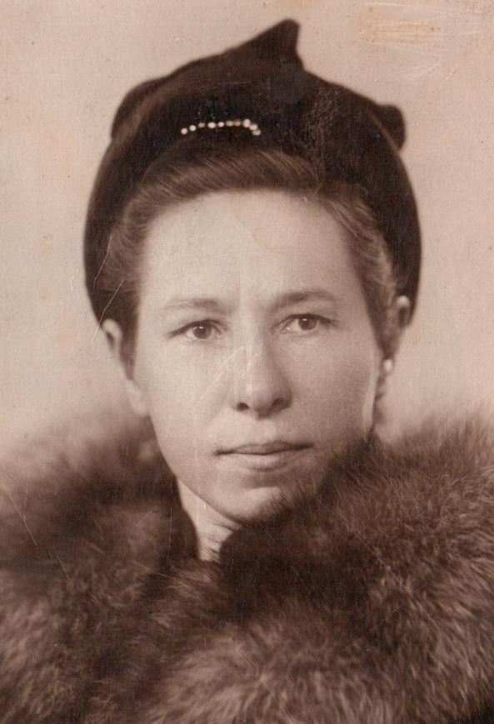 Учитель начальных классов Виноградова Галина Михайловна

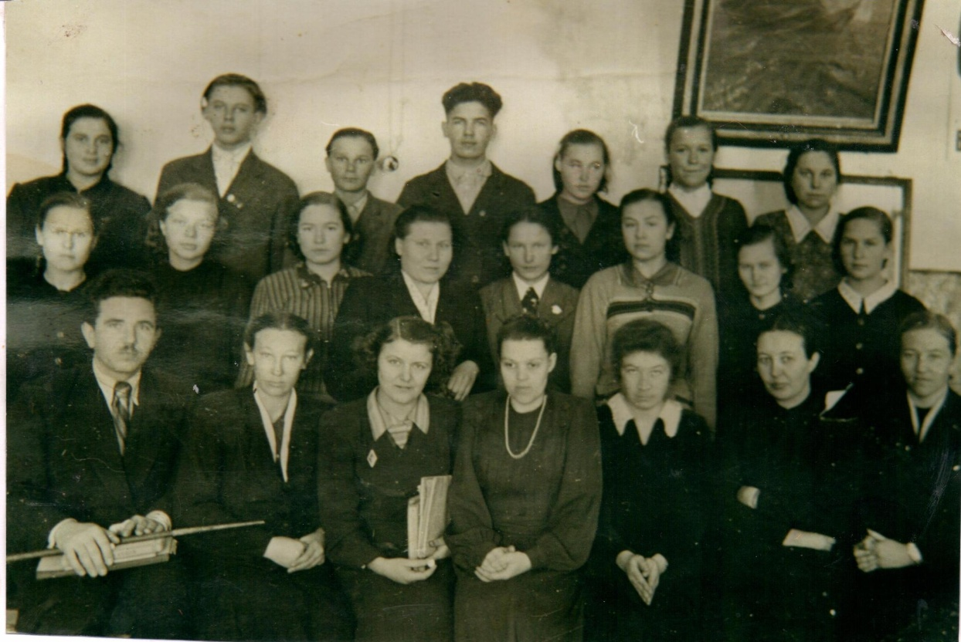
Иодаева Вера Николаевна (1й ряд, 2я слева) среди коллег и учащихся

Федя Хабаров (2й слева) с друзьями по дороге из школы.
Д. Березники Ефграфов Александр и Тихомиров Валерий (слева направо)

Валя Ефграфова с братьями

С гармошкой даже зимой теплее. В минуты отдыха. Семьи Тихомировых и Ефграфовых
Михаил Тихомиров (слева)
и Александр Ермаков

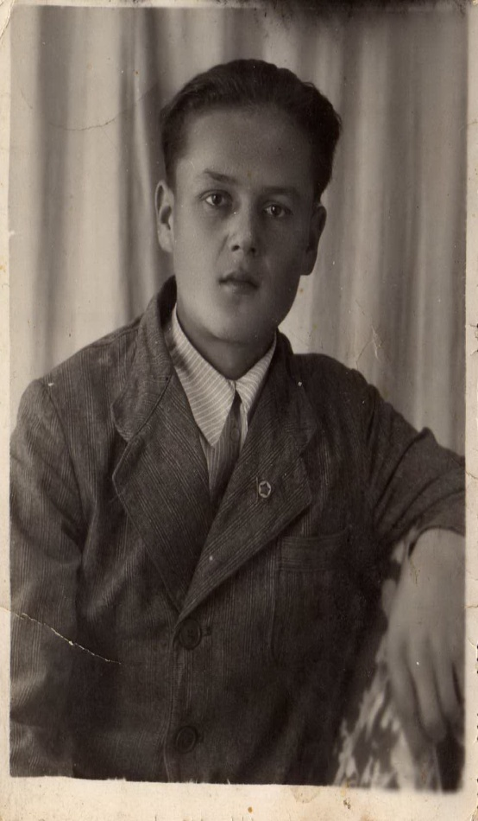
Мария Малафеева – солистка хора Киномеханик Михаил Захаров

Сёстры Мария и Александра Хабаровы Братья Михаил и Валерий Тихомировы
Д. Березники. Телятницы совхоза «Красногорский» помогали пастухам перегонять «на дачу» в Березники телят с фермы из Горок.

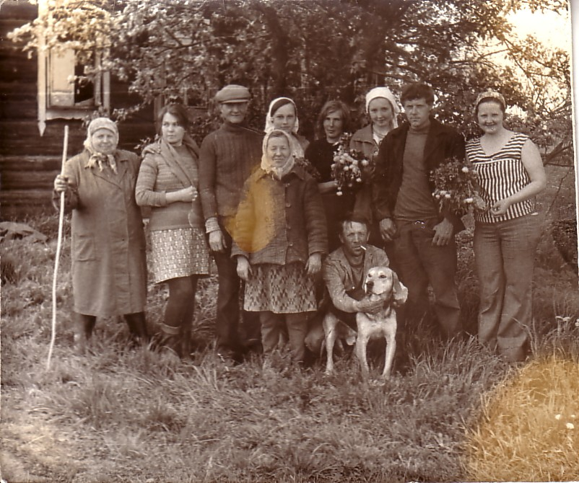

Управляющий 1м отделением совхоза «Красногорский» Овчинников Андрей Наумович (3й слева) с бригадой рабочих.

Семьи Тихомировых, Вороновых перед поездкой на малую Родину

Здесь деревня была….

